KINTO anuncia mudanças organizacionais em sua operação no Brasil
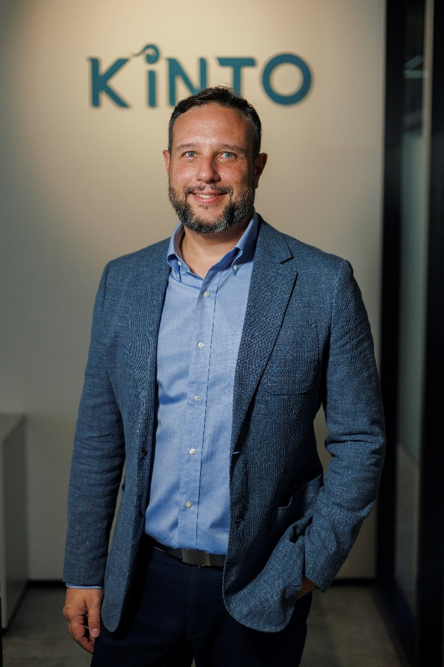
- Roger Armellini assume como CEO da KINTO no Brasil, abrangendo também as funções de Regional Officer de Mobilidade e Serviços Conectados

Sorocaba, 03 de fevereiro de 2026 – A KINTO, marca global de soluções de mobilidade da Toyota, anuncia mudanças em sua liderança no Brasil. Roger Armellini assume o cargo de CEO da KINTO no país, sucedendo Rafael Chang, com a missão de acelerar a digitalização, a adoção de novas tecnologias e a expansão dos serviços de mobilidade.
A gestão de Rafael Chang foi fundamental para consolidar a KINTO como uma operação estratégica dentro do ecossistema da Toyota no Brasil. Sob sua liderança, a empresa completou cinco anos de atuação no país, registrando crescimento consistente e presença nacional por meio de seus três principais serviços: KINTO Share, KINTO One Personal e KINTO One Fleet. Chang segue exercendo suas funções como CEO da Toyota América Latina e Caribe e membro do board da KINTO Brasil.
Com trajetória consolidada na companhia, Roger Armellini assume o desafio de impulsionar o crescimento da KINTO no Brasil e na América Latina, com foco no uso intensivo de novas tecnologias, como Inteligência Artificial, e na integração dos serviços de mobilidade com o Toyota App e o Toyota Serviços Conectados. Além da liderança da KINTO Brasil, o executivo também é responsável pela expansão dos serviços de mobilidade da marca nos demais países da América Latina.
Antes de assumir a posição, Armellini atuava como Deputy CEO da KINTO Brasil, participando ativamente do desenvolvimento e da consolidação do negócio. Atualmente, ele também ocupa o cargo de Regional Officer de Mobilidade e Serviços Conectados da Toyota.
“Estou muito honrado em assumir esse novo desafio e agradeço ao Rafael Chang pela confiança depositada em mim. Vivemos um momento de profunda transformação na Toyota, que evolui cada vez mais para uma empresa de mobilidade. A KINTO tem um papel fundamental nessa estratégia ao ampliar a cadeia de valor da Toyota e oferecer soluções alternativas e inteligentes, permitindo que pessoas e empresas se movimentem com liberdade, confiança e segurança”, afirma Armellini.
KINTO no Brasil e região
Pioneira no mercado brasileiro e presente no País desde 2020, a KINTO desempenha um papel protagonista ao oferecer soluções e serviços que priorizam o uso do veículo conforme as diferentes necessidades em mobilidade. Atualmente, a empresa oferece três serviços no Brasil: KINTO Share, de aluguel e compartilhamento de veículos Toyota e Lexus por horas, dias, semanas e até um mês; KINTO One Fleet, de gestão de frotas corporativas; e KINTO One Personal, de assinatura de veículos novos e seminovos Toyota.
Por meio da KINTO, a Toyota posiciona-se hoje como a empresa automotiva com o mais amplo portfólio de serviços de mobilidade no País.
A KINTO está presente em mais de 52 países em todo o mundo com uma frota global em operação de aproximadamente 400 mil veículos. Na região da América Latina e Caribe, além do Brasil, mercados como Argentina, Chile, Peru, Bolívia, Uruguai, Panamá, Paraguai, Nicarágua, Honduras e Guatemala já contam com serviços de mobilidade KINTO.
Para saber mais sobre a KINTO, acesse https://kintomobility.com.br/

Mais informações
Toyota do Brasil – Departamento de Comunicação
Aline Cerri - aline.mustafa@toyota.com.br
Gabriel Aguiar - gabriel.aguiar@toyota.com.br
Karina Arruda - karina.arruda@toyota.com.br
Gabriela Dallacqua - gabriela.lello@toyota.com.br
Giusti Creative PR
toyota@giusticom.com.br

